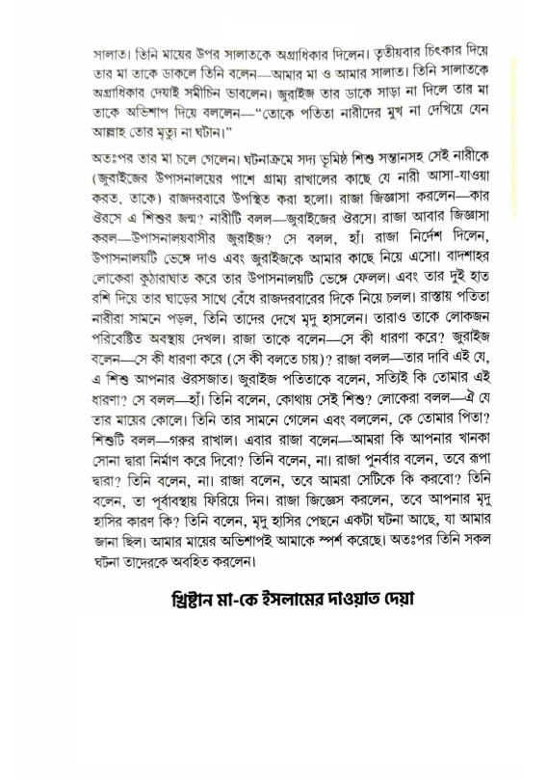

সালাত। তিনি মায়ের উপর সালাতকে অগ্রাধিকার দিলেন। তৃতীয়বার চিৎকার দিয়ে তার মা তাকে ডাকলে তিনি বলেন –আমার মা ও আমার সালাত। তিনি সালাতকে অগ্রাধিকার দেয়াই সমীচিন ভাবলেন। জুরাইজ তার ডাকে সাড়া না দিলে তার মা তাকে অভিশাপ দিয়ে বললেন—“তোকে পতিতা নারীদের মুখ না দেখিয়ে যেন আল্লাহ তোর মৃত্যু না ঘটান।”

-

অতঃপর তার মা চলে গেলেন। ঘটনাক্রমে সদ্য ভূমিষ্ঠ শিশু সন্তানসহ সেই নারীকে (জুরাইজের উপাসনালয়ের পাশে গ্রাম্য রাখালের কাছে যে নারী আসা-যাওয়া করত, তাকে) রাজদরবারে উপস্থিত করা হলো। রাজা জিজ্ঞাসা করলেন—কার ঔরসে এ শিশুর জন্ম? নারীটি বলল – জুরাইজের ঔরসে। রাজা আবার জিজ্ঞাসা করল—উপাসনালয়বাসীর জুরাইজ? সে বলল, হাঁ। রাজা নির্দেশ দিলেন, উপাসনালয়টি ভেঙ্গে দাও এবং জুরাইজকে আমার কাছে নিয়ে এসো। বাদশাহর লোকেরা কুঠারাঘাত করে তার উপাসনালয়টি ভেঙ্গে ফেলল। এবং তার দুই হাত রশি দিয়ে তার ঘাড়ের সাথে বেঁধে রাজদরবারের দিকে নিয়ে চলল। রাস্তায় পতিতা নারীরা সামনে পড়ল, তিনি তাদের দেখে মৃদু হাসলেন। তারাও তাকে লোকজন পরিবেষ্টিত অবস্থায় দেখল। রাজা তাকে বলেন—সে কী ধারণা করে? জুরাইজ বলেন—সে কী ধারণা করে ( সে কী বলতে চায়)? রাজা বলল—তার দাবি এই যে, এ শিশু আপনার ঔরসজাত। জুরাইজ পতিতাকে বলেন, সত্যিই কি তোমার এই ধারণা? সে বলল—হাঁ। তিনি বলেন, কোথায় সেই শিশু? লোকেরা বলল –ঐ যে তার মায়ের কোলে। তিনি তার সামনে গেলেন এবং বললেন, কে তোমার পিতা? শিশুটি বলল—গরুর রাখাল। এবার রাজা বলেন—আমরা কি আপনার খানকা সোনা দ্বারা নির্মাণ করে দিবো? তিনি বলেন, না। রাজা পুনর্বার বলেন, তবে রূপা দ্বারা? তিনি বলেন, না। রাজা বলেন, তবে আমরা সেটিকে কি করবো? তিনি বলেন, তা পূর্বাবস্থায় ফিরিয়ে দিন। রাজা জিজ্ঞেস করলেন, তবে আপনার মৃদু হাসির কারণ কি? তিনি বলেন, মৃদু হাসির পেছনে একটা ঘটনা আছে, যা আমার জানা ছিল। আমার মায়ের অভিশাপই আমাকে স্পর্শ করেছে। অতঃপর তিনি সকল ঘটনা তাদেরকে অবহিত করলেন।

**খ্রিষ্টান মা-কে ইসলামের দাওয়াত দেয়া**